Test Project document
  - WSC2017_TP40_Day3_PT

Submitted by:
Name: External Designer
Member country or region: N/A

Contents

This Test Project proposal consists of the following documentation/files:
- WSC2017_TP40_NO_EN.doc
- No images or text files needed or provided.
- Presentation on competition day

Introduction
The customer for this test project will be introduced on competition day 3 during the briefing presentation.

Description of project and tasks
Final description of packaging product will be introduced on competition day 3 during the briefing presentation.

Instructions to the Competitor
The task is vector only, to be created in Illustrator.
Esta tarefa deve ter apenas vectores e deve ser criada no Illustrator.
Target group: children all over the world age 9–15.
Público-Alvo: Crianças com idades entre 0s 9 e os 15 anos.

Task 1 & 2 must fit on 1 sheet A3 paper
As tarefas 1 e 2 devem caber numa página A3

Artwork Colours: Pantone Solid Coated colours only
Cores: Apenas PANTONES Solid Coated

Dieline Colours: Spot colours only
Cores do Dieline (cortante): Apenas cores directas (Spot)

A child between the ages of 9–15 must be able to assemble the tasks without assistance.
Crianças com idades compreendidas entre os 9 e os 15 anos devem ser capazes de montar as caixas sem ajuda.

You must add arrows, numbers or other signs to explain the assembly of both tasks on the CUT layer.
Tens que adicionar setas, números e outros sinais que expliquem como montar as caixas, estes elementos auxiliaries devem ser colocados no layer CUT

The instructions must be on the CUT spot colour on the CUT layer.
Estas instruções devem estar em cor spot no layer CUT

Include icons or illustrations for the CUT, FOLD & GLUE instructions. No text must be included.
Utiliza icons ou ilustrações para indicar onde CORTAR, onde DOBRAR e onde COLAR. N\ao podes usar texto.
Example:
Vê este exemplo:
      

Task 1

TAFERA 1
Any shape allowed.
Podes escolhar o tipo de caixa

The design must only be one sided.
Para esta tarefa só podes colocar grafismo num dos lados

CUT lines: spot colour, stroke weight 1pt on separate CUT layer in Illustrator and pdf.
Linhas de corte (CUT): spot color, stroke 1pt, num layer separado, num ficheiro de Illustrator e outro de PDF

Name colour and layer CUT LINES.
O nome do layer e o nome da cor do cortante deve ser: CUT LINES

* sample showing cut lines on coloured background. You may choose any spot colour that will have enough contrast to your background colour
Exemplo da linha de corte. Podes escolher a cor spot que quiseres desde que tenha contraste com a cor de fundo

FOLD lines: Spot colour 0.5pt dashed line. On separate layer in Illustrator and pdf.
Linhas de dobra:
Name of colour and layer: FOLD LINES

* sample showing dashed fold line on colour background. You may choose any PMS colour that will have enough contrast to your background colour
Exemplo da linha de corte. Podes escolher a cor PANTONE que quiseres desde que tenha contraste com a cor de fundo

GLUE: Indicate glue points with a circle — 0.5pt stroke only, no fill colour.
COLA: indicaos pontos de cola com um circulo: stroke o,5pt, sem preenchimento

Use spot colour, name the colour and layer: GLUE
Utiliza uma cor spot e um layer separado para a cola - com o nome: GLUE

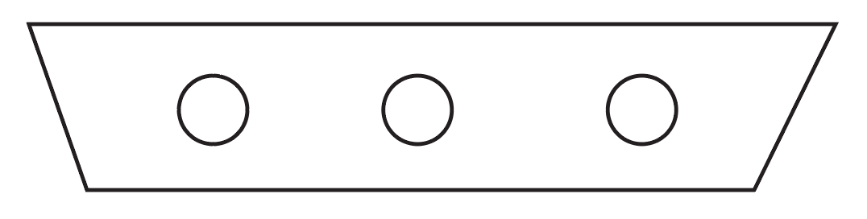

Bleed: 3 mm
Bleed: 3 mm

Task 2:
TAREFA 2:
(On the same A3 artboard as task 1)
(na mesma página A3 que a tarefa 1)

You must make a front and back — but they must only use the one artboard (together with task 1).
Nesta tarefa tens que colocar grafismo na frente e no verso (não te esqueças que tem que ficar no mesmo artboard que a tarefa 1)

Make them foldable any way you choose.
És tu que decides como é que a caixa se dobra

You can make either 2D or 3D, but they must be able to stand alone (self standing).
Pode ser 2D ou 3D desde que se mantenha em pé sózinha

Use the same layers and colours for CUT LINES, FOLD LINES and GLUE as task 1.
Coloca as linhas de corte, as de dobras e a cola nos mesmo layers que usaste na tarefa 1.

No bleed required
Não é preciso bleed

You must deliver:
Tens que entregar:

1 Illustrator file A3 artboard containing 5 layers
1 ficheiro de Illustrator com um artboard A3 com 5 layers
Layer: Task 1
Layer: Task 1
Layer: Task 2
Layer: Task 2
Layer: CUT LINES
Layer: CUT LINES
Layer: FOLD LINES
Layer: FOLD LINES
Layer: GLUE
Layer: GLUE

1 PDF/X-4:2010 with layers
1 PDF/X-4:2010 com layers
Include your competitor number in the final file on CUT lines layer.
No ficheiro final para avaliação incluí o teu número de concorrente no layer CUT

Task 1: assembled mock-up including prop placed inside package.
Tarefa 1: faz uma maqueta da caixa e coloca o produto fornecido dentro
Task 2: assembled mock-ups.
Tarefa 2: faz a maqueta

